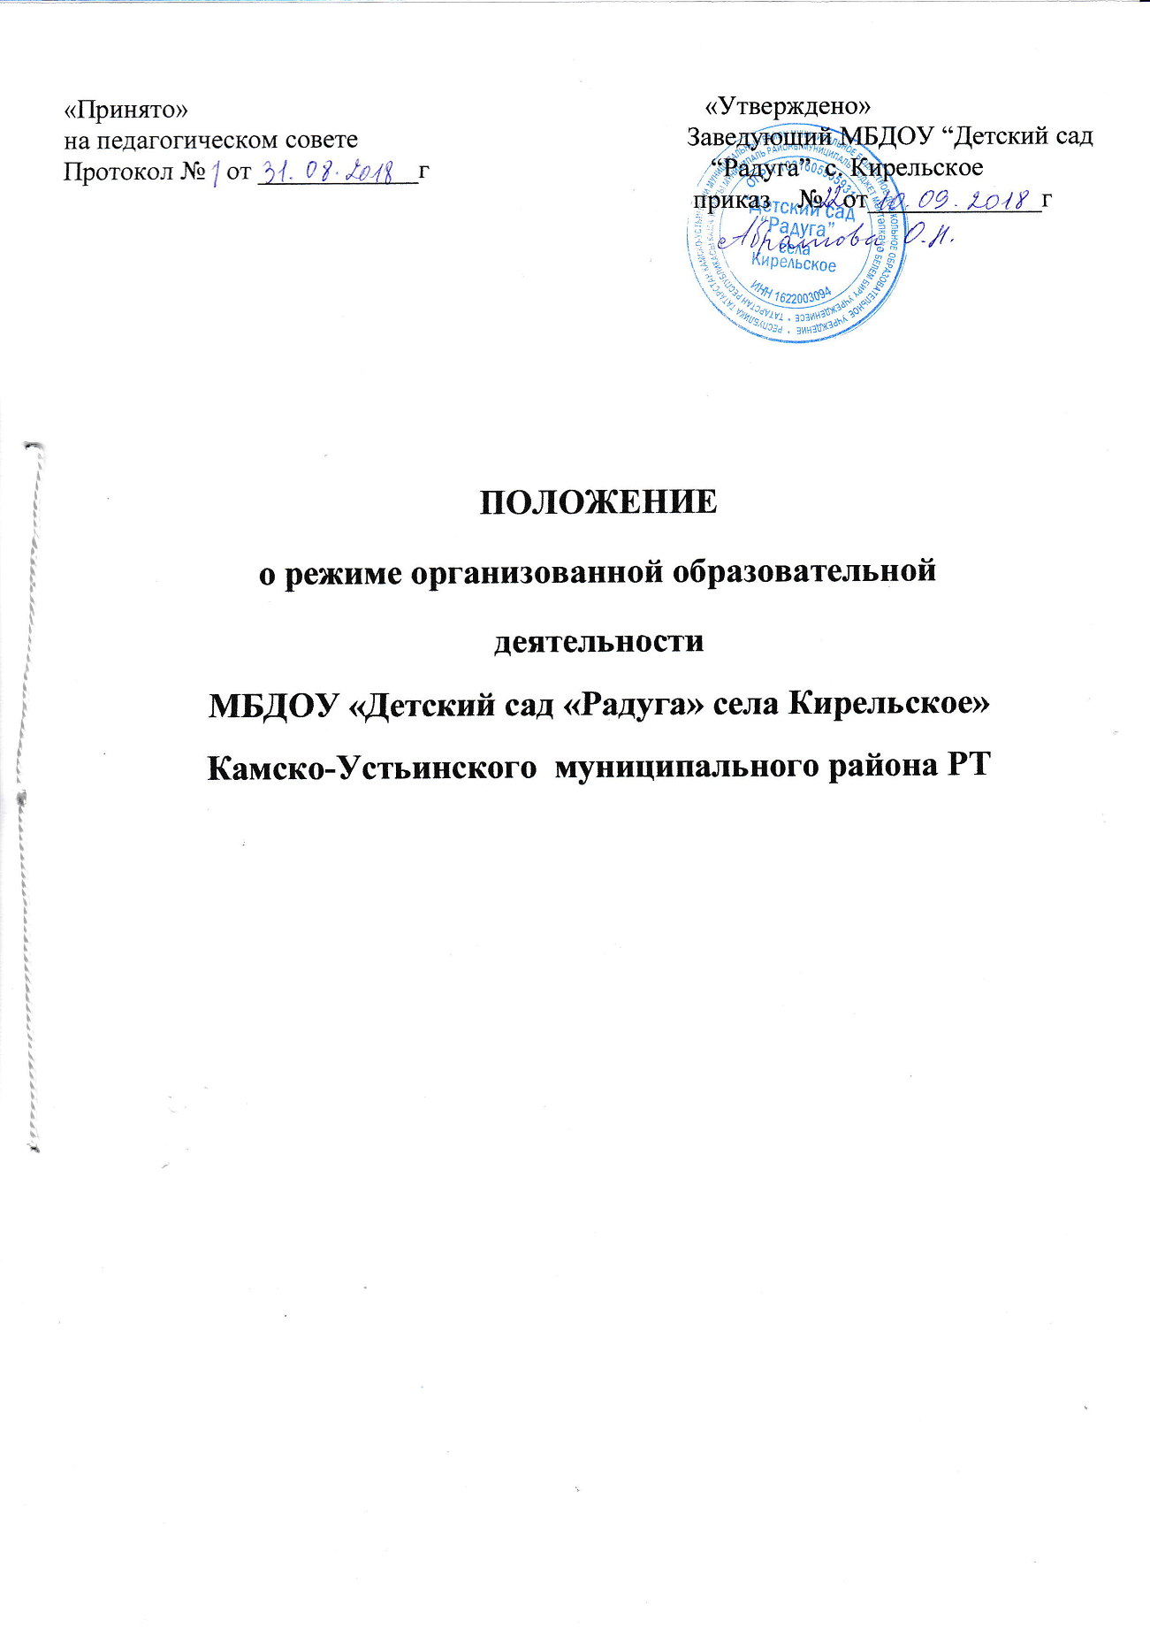

«Принято» «Утверждено»
на педагогическом совете Заведующий МБДОУ “Детский сад
Протокол № от ____________г “Радуга” с. Кирельское
приказ № от_____________г

ПОЛОЖЕНИЕ
о режиме организованной образовательной
деятельности

МБДОУ «Детский сад «Радуга» села Кирельское»
Камско-Устьинского муниципального района РТ

- Общие положения
  - Режим организованной образовательной деятельности муниципального бюджетного дошкольного образовательного учреждения «Детский сад «Радуга» села Кирельское» Камско-Устьинского муниципального района Республики Татарстан (далее - МБДОУ) устанавливаются на основе Сан.ПиН 2.4.1.3049-13 «Санитарно- эпидемиологические требования к устройству, содержанию и организации режима работы дошкольных образовательных организаций», в соответствии с Федеральным Законом «Об образовании» в Российской Федерации, Уставом МБДОУ, учебным планом и Правилами внутреннего распорядка воспитанников МБДОУ, другими нормативно - правовыми актами по вопросам образования, социальной защиты прав и интересов детей.
  - Положение регламентирует режим проведения организованной образовательной деятельности с воспитанниками МБДОУ «Детский сад «Радуга» села Кирельское».
- Режим непрерывной образовательной деятельности воспитанников
  - Образовательный процесс в МБДОУ осуществляется в соответствии с Основной образовательной программой дошкольного образовательного учреждения.
  - непрерывная образовательная деятельность проводится в соответствии с СанПиН 2.4.1.3049-13 «Санитарно-эпидемиологические требования к устройству, содержанию и организации режима работы дошкольных образовательных организаций». Максимально допустимый объем недельной непрерывной образовательной деятельности составляет:
- для детей дошкольного возраста от 1 до 2 лет- 10 занятий в неделю, продолжительностью не более 10 мин.;
- для детей дошкольного возраста от 2 до 3 лет- 10 занятий в неделю,
- для детей дошкольного возраста от 3 до 4 лет- 10 занятий в неделю,
- для детей дошкольного возраста от 4 до 5 лет - 10 занятий в неделю
- для детей дошкольного возраста от 5 до 6 лет - 13 занятий в неделю
- для детей дошкольного возраста от 6 до 7 лет - 14 занятий в неделю
  - Продолжительность непрерывной образовательной деятельности составляет:
- для детей от 1 до 2-х лет - не более 10 минут;
- для детей от 2 до 3-х лет - не более 10 минут;
- для детей от 3 до 4-х лет - не более 15 минут;
- для детей от 4-х до 5-ти лет - не более 20 минут:
- для детей от 5 до 6-ти лет - не более 25 минут;
- для детей от 6-ти до 7-ми лет - не более 30 минут.
  - Максимально допустимое количество занятий и объем образовательной нагрузки:
- для детей от 1 до 2-х лет непрерывная образовательная деятельность в первую половину дня- 2 занятия;
-в первой половине дня в младшей и средней группах не превышает 2-х занятий (30 и 40 минут соответственно);
- в старшей и подготовительной - 3-х занятий (45 минут и 1ч 30 минут соответственно).
В середине времени, отведенного на непрерывную образовательную деятельность, проводят физкультурные минутки. Перерывы между периодами непрерывной образовательной деятельности - не менее 10 минут.
  - Образовательная деятельность с детьми старшего дошкольного возраста может осуществляться во второй половине дня после дневного сна. Ее продолжительность должна составлять не более 25 - 30 минут в день.
  - Перерыв между периодами непрерывной образовательной деятельностью составляет не менее 10 мин. В середине организованной образовательной деятельности статического характера проводятся физкультурные минутки
  - Образовательную деятельность, требующую повышенной познавательной активности умственного напряжения детей, организуется в первую половину дня. Для профилактики утомления детей проводятся физкультурные, музыкальные занятия, ритмику и т.д.
  - Непрерывная образовательная деятельность по физическому развитию осуществляется во всех возрастных группах 3 раза в неделю из них начиная с 5лет один раз в неделю на улице, при отсутствии у детей медицинских противопоказаний и наличии спортивной одежды, соответствующей погодным условиям.
    - Длительность занятий по физическому развитию зависит от возраста детей и составляет:
- в группе раннего возраста- 10 мин;
- в младшей группе - 15 минут;
- в средней группе - 20 минут;
- в старшей группе - 25 минут;
- в подготовительной группе - 30 минут.
- В теплое время года при благоприятных метеорологических условиях организованная образовательная деятельность по физическому развитию организуется на открытом воздухе.
  - В середине учебного года (январь) организуются недельные каникулы, во время которых проводят непрерывная образовательную деятельность только эстетически-оздоровительного цикла (музыкальные, спортивные, изобразительного искусства).
  - Учебный год продолжается с 01 сентября по 31 мая.
В летний оздоровительный период с 01 июня по 31 августа непрерывная образовательная деятельность осуществляется только в области физкультуры и музыки. Проводятся спортивные и подвижные игры, спортивные праздники, экскурсии и другие, а также увеличивается время прогулок.
  - Организованная образовательная деятельность с воспитанниками проводится воспитателями в групповых комнатах. Музыкальные и физкультурные занятия проводятся в групповых комнатах. Музыкальные занятия проводятся воспитателем.

Ответственность
- Администрация МБДОУ воспитатели, младшие воспитатели, педагоги-специалисты несут ответственность за жизнь, здоровье детей, реализацию в полном объеме учебного плана, качество реализуемых образовательных программ, соответствие применяемых форм, методов и средств организации образовательного процесса возрастным, психофизиологическим особенностям детей.
- Контроль за организацией организованной образовательной деятельности возлагается на старшего воспитателя.



